*“ การทำงาน เมื่อมีโอกาสและมีงานทำ ควรเต็มใจทำโดยไม่จำเป็นต้องตั้งข้อแม้หรือเงื่อนไขอันใด ไว้ให้เป็นเครื่องกีดขวาง*

*คนที่ทำงานได้จริงๆนั้น ไม่ว่าจะจับงานสิ่งใดย่อมทำได้เสมอ ถ้ายิ่งมีความเอาใจใส่มีความขยัน และ ความซื่อสัตย์สุจริต*

*ก็ยิ่งจะช่วยให้ประสบผลสำเร็จในงานที่ทำสูงขึ้น”*

***พระบรมราโชวาทในพิธีพระราชทานปริญญาบัตรวิทยาลัยเทคโนโลยีและอาชีวศึกษา 8 กรกฎาคม 2530***

**&&&&& ❀&&&&&**

** จดหมายข่าว องค์การบริหารส่วนตำบลจอมศรี อ.เชียงคาน จ.เลย**

***ข่าวกิจกรรม***

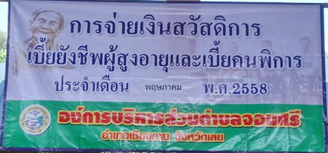

***✽โครงการอบต.เคลื่อนที่ให้บริการประชาชน ➠*** เมื่อวันที่ 8 พฤษภาคม 2558 องค์การบริหารส่วนตำบล จอมศรี ดำเนินงานตามโครงการ อบต. เคลื่อนที่ให้บริการประชาชน (เพื่อให้บริการจ่ายเบี้ยยังชีพผู้พิการและผู้สูงอายุ ที่ประสงค์ รับเงินสด ให้บริการตรวจสุขภาพเบื้องต้น แก่ผู้เข้าร่วมโครงการ ประจำเดือน พฤษภาคม 2558

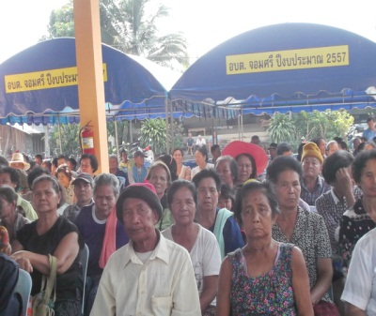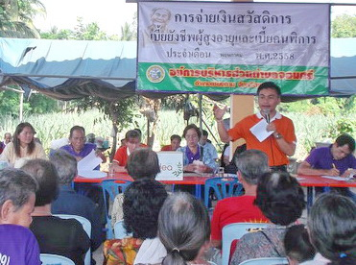

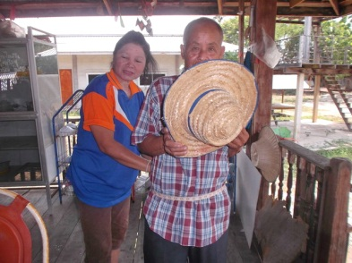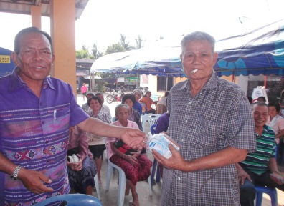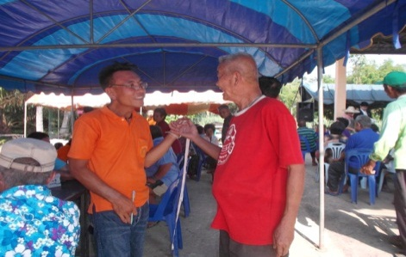

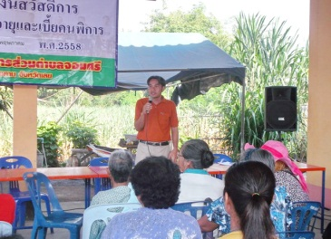

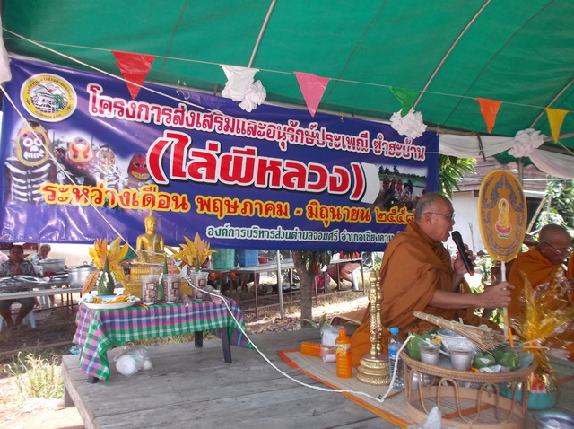

***✽เมื่อวันที่ 28 มิถุนายน และวันที่ 1 พฤษภาคม 2558 องค์การบริหารส่วนตำบลจอมศรี ได้จัดดำเนินการตามโครงการ ส่งเสริมและอนุรักษ์ประเพณีซำฮะบ้าน(ไล่ผีหลวง) เพื่อเป็นการอนุรักษ์วัฒนธรรมประเพณีท้องถิ่นอันดีงาม, เพื่อให้ประชาชนในท้องถิ่นมีความรักสามัคคีเป็นอันหนึ่งอันเดียวกัน, เพื่อเป็นการทำบุญอุทิศส่วนบุญส่วนกุศลให้กับภูตผีปีศาจ, เพื่อให้ชาวบ้านมีความสุขเกิดความสุขเกิดความสบายใจ, เพื่อให้หน่วยงานภาครัฐ เอกชน ประชาชน ได้มีโอกาสประกอบกิจกรรมร่วมกัน***

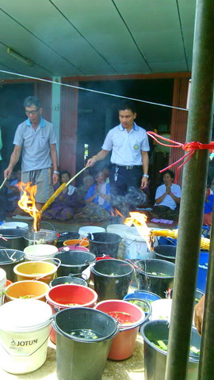

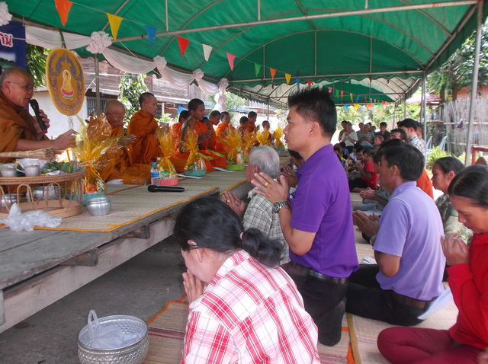

***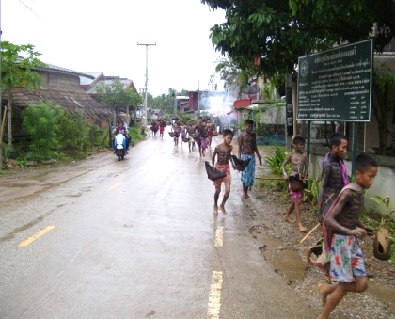*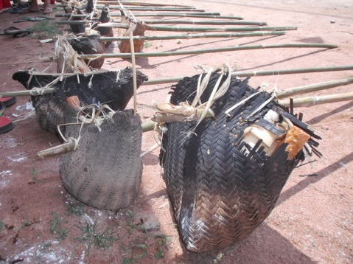**

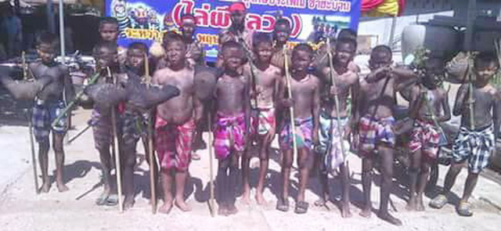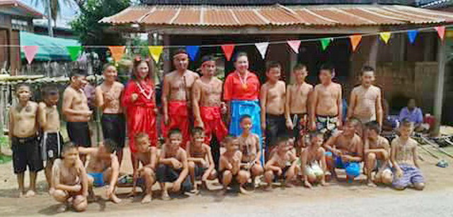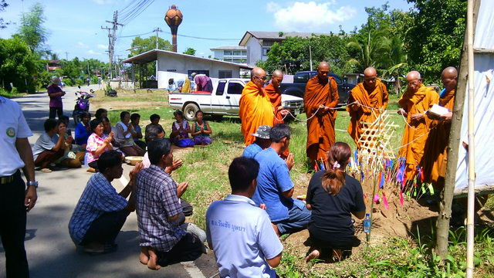

**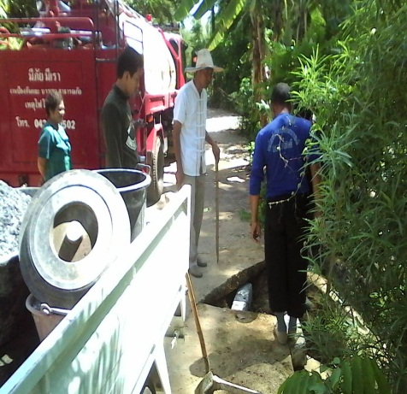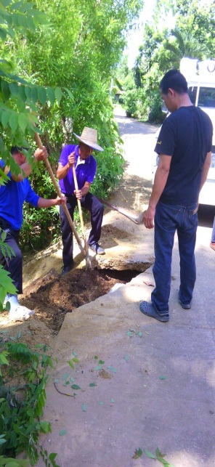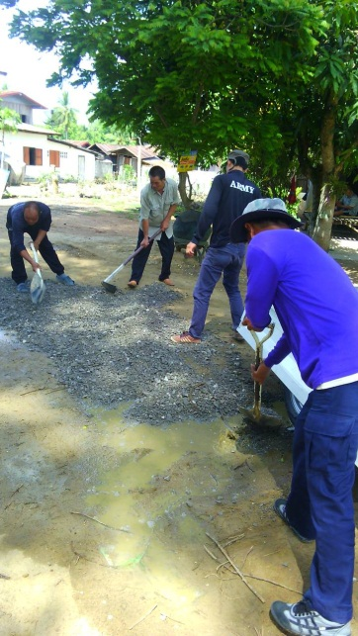 *✽กิจกรรมบริการสาธารณะ* เพื่อบรรเทาความเดือดร้อนของประชาชน**

*-ดำเนินการปรับปรุงซ่อมแซมถนนภายในตำบลจอมศรี*

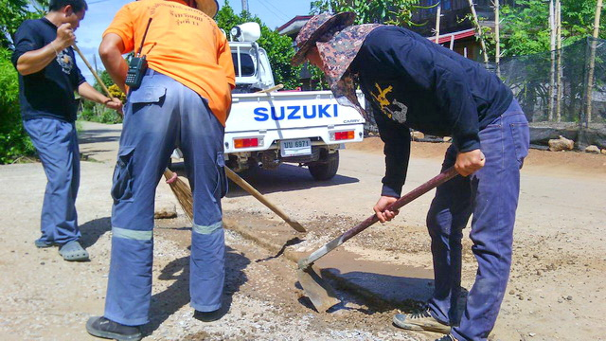

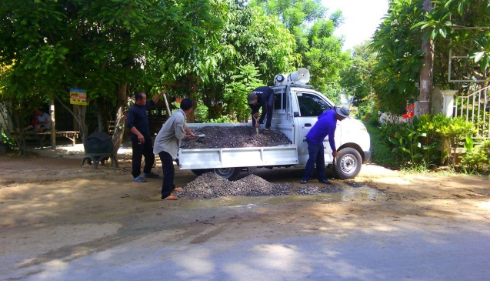

*-ดำเนินการปรับปรุงซ่อมแซมไฟฟ้าสาธารณะ หมู่ 4*

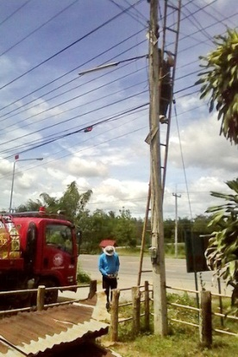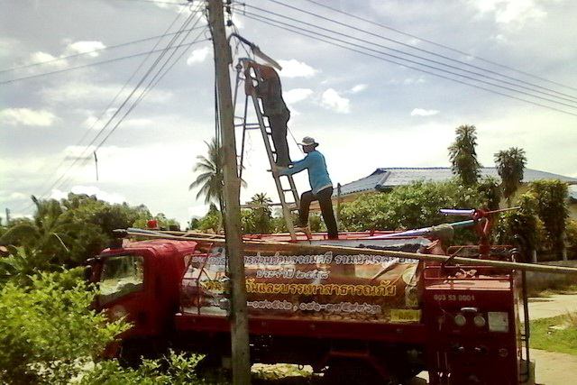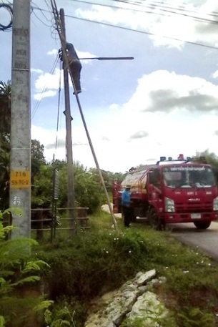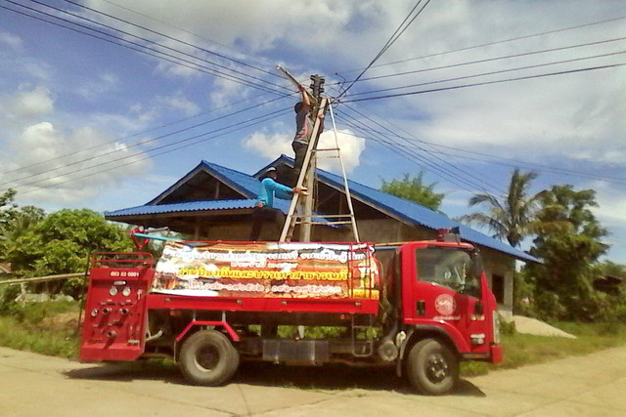

*-ดำเนินการบริการน้ำเพื่อการอุปโภคบริโภค หมู่ 7*

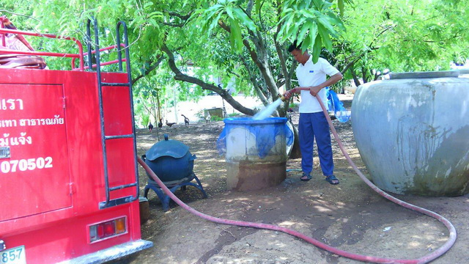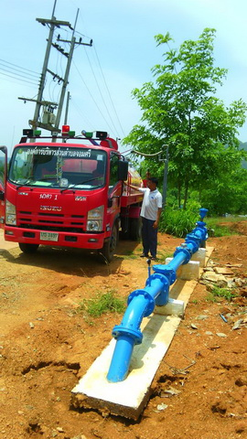

*-ดำเนินการรณรงค์การรักษาความสะอาดด้วยการเก็บขยะ ถนนสาย เลย-เชียงคาน*

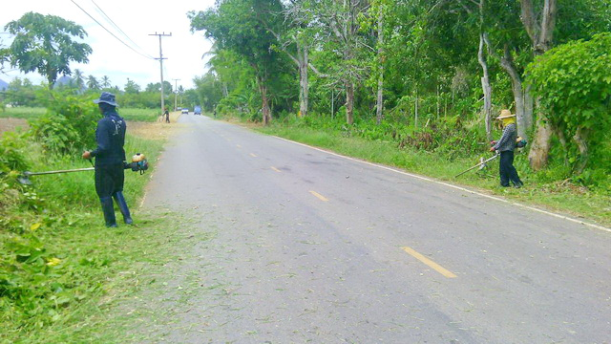 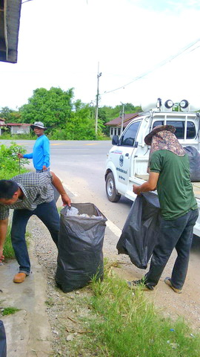 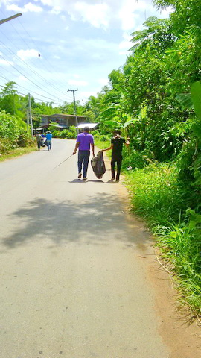

***สาระน่ารู้***

[](http://epid.cupsrisomdej.net/wp-content/uploads/2012/07/13.jpg)

[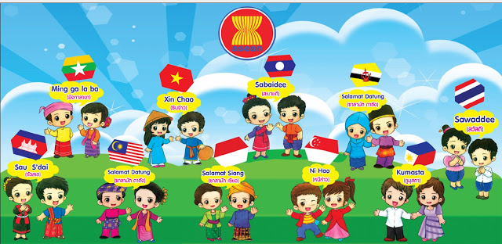](http://2.bp.blogspot.com/-ANuaclyqztY/UI3Q2NjyeUI/AAAAAAAAD1A/_abLXV487fA/s1600/%E0%B8%AD%E0%B8%B2%E0%B9%80%E0%B8%8B%E0%B8%B5%E0%B9%88%E0%B8%A2%E0%B8%99.jpg)